Муниципальное бюджетное дошкольное образовательное учреждение
Невьянского муниципального округа детский сад № 22 «Калинка» поселка Калиново

Воспитание патриота и гражданина России 21 века
в первой младшей группе (1,5 – 3 лет)

Составитель: Сафронова Анна Валерьевна
Воспитатель, I КК

2026
Участники проекта: дети первой младшей группы, педагоги, родители.
Цель: формирование у детей раннего возраста первоначальных основ патриотизма и нравственных ценностей через знакомство с малой родиной, семьей и народными традициями.
Задачи
Обучающие:
- Дать понятия «моя семья», «мой дом», «мой детский сад», «моя родина»
- Познакомить с русскими народными игрушками (матрешка, неваляшка, дымковская игрушка) потешками и сказками.
- Учить узнавать флаг России (белый, синий, красный) и называть родной поселок.
Развивающие:
- Развивать эмоциональную отзывчивость, доброжелательное отношение к близким и сверстникам.
- Обогащать словарный запас ласковыми словами (мама – мамочка, Родина).
- Развивать мелкую моторику через народные игры («Ладушки», «Сорока-Белобока», «Этот пальчик – дедушка…»).
Воспитательные:
- Воспитывать уважение к родителям, воспитателю.
- Воспитывать желание трудиться (помочь убрать игрушки, полить цветок в группе).
- Воспитывать любовь к природе родного края.
Актуальность: в возрасте 1,5 – 3 лет у ребенка формируется базовое доверие к миру и привязанность к значимым взрослым. Именно сейчас закладывается фундамент любви к родине через любовь к матери и дому. Раннее приобщение к культуре своего народа (потешки, сказки) способствует развитию речи, памяти. Без этого фундамента в старшем возрасте сложнее воспитывать глубокие патриотические чувства. Работа строится по принципу «от простого к сложному», где главным проводником культуры выступает взрослый (педагог и родитель), а ведущей деятельностью является игра и эмоциональное общение.
Были проведены с детьми разные виды деятельности
Игровая деятельность:
- Сюжетно – ролевые игры: «Вылечим куклу Катю, она заболела», «Мы едем в гости к бабушке», «Почини стульчик - поможем дедушке».
- Пальчиковые игры на основе потешек «Ладушки», «Этот пальчик – дедушка…».
Познавательное развитие:
- Беседы по картинкам: «Моя семья», «Наша группа», «Домашние животные в деревне».
- Рассматривание народных игрушек (матрешек и дымковских игрушек) и их роспись.
Художественно – эстетическое развитие:
- Рисование ладошками «Березка в группе» (один из символов России).
- Лепка «Бублик для бабушки», «Покорми птиц зимой» (забота и помощь птицам родного края в зимний период).
- Изготовление кормушки «У синички».
- Слушание русских народных колыбельных песен в аудиозапись.
Работа с родителями:
- Фотовыставка «Моя семья» на стенде в группе.
- Консультация «Воспитываем патриота с пеленок», «У ребенка есть свои права»
- Совместное чаепитие с блинами (знакомство с традициями гостеприимства).
Прогулка и труд:
- Наблюдение за птицами на участке (кормим птиц – заботимся о природе).
- Уборка игрушек после игры («Поможем воспитателю и друг другу навести порядок»).
- подвижные игры «У медведя во бору», «Зайка серенький сидит…»).
Для детей этого возраста вся деятельность строится через образ «Мама = защита = мой дом = моя Родина». Акцент на сенсорику (потрогать матрешку, флаг) и эмоции.
Ожидаемые результаты
Для детей:
- дети узнают флаг России (находят его среди 2 – 3 картинок).
- Называют ласковыми словами маму, папу, бабушку (пусть даже односложно: «мама», «папа», «баба»).
- Эмоционально откликаются на знакомые народные мелодии (улыбаются, хлопают, пританцовывают).
- Проявляют заботу: жалеют плачущую куклу, помогают убрать игрушки.
Для родителей:
- Повысилась компетентность в вопросах раннего патриотического воспитания (анкетирование до/после).
- Активно участвовали в фотовыставке
- Стали чаще использовать потешки и колыбельные дома (по отзывам).
Для педагогов:
- Создана картотека игр, потешек, бесед по патриотическому воспитанию.
- Оформлен уголок «Моя Родина – Россия» (флаг, матрешка, семейные фотографии).
Работа по приобщению детей в первой младшей группе к патриотическим и духовно – нравственным ценностям ведется системно и планомерно. Созданная среда и методы работы (через фольклор и игру) позволяют эффективно решать поставленные задачи, учитывая возрастные особенности детей.

Художественно – эстетическая деятельность «Березка в группе»

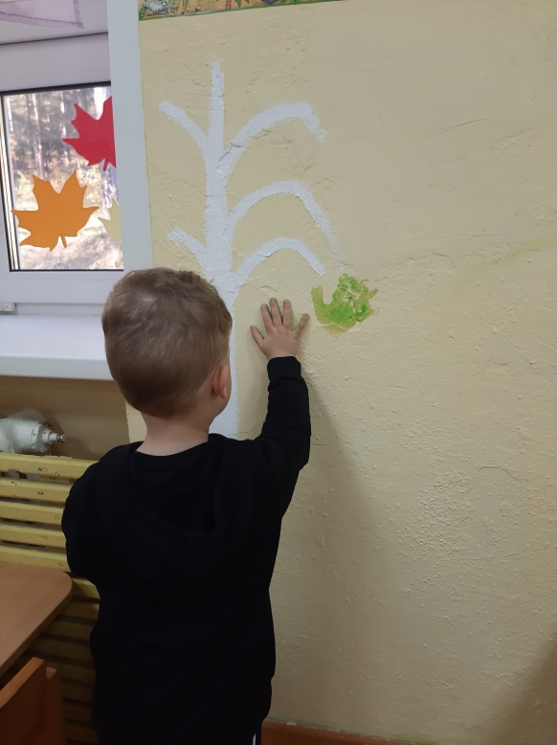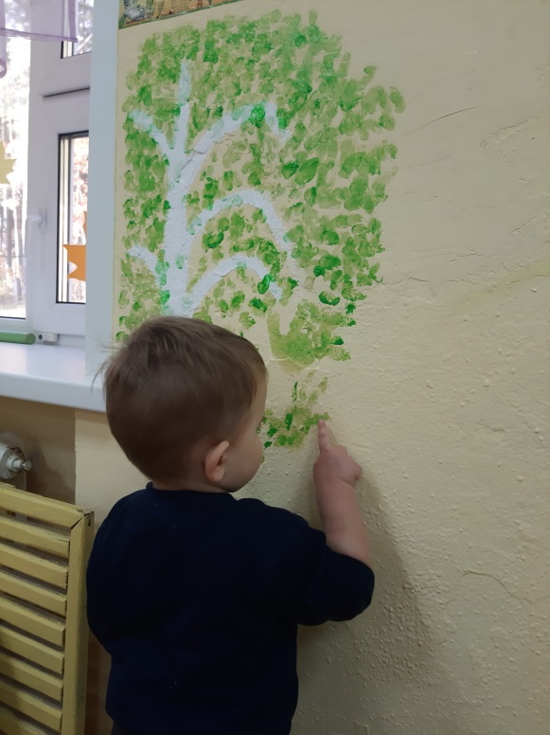

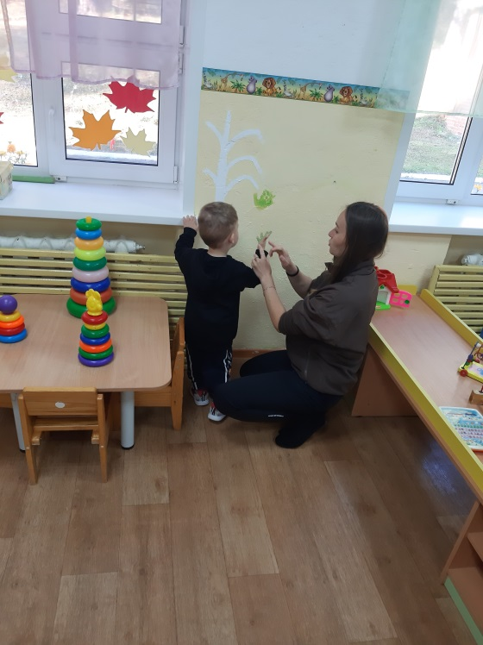

Лепка «Покормите птиц зимой»

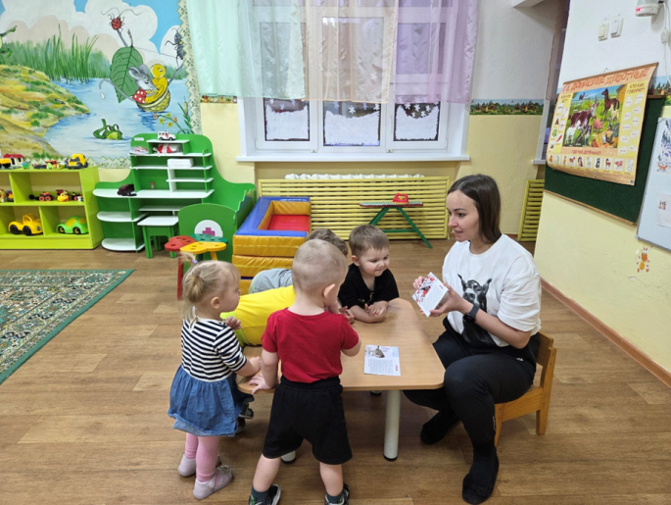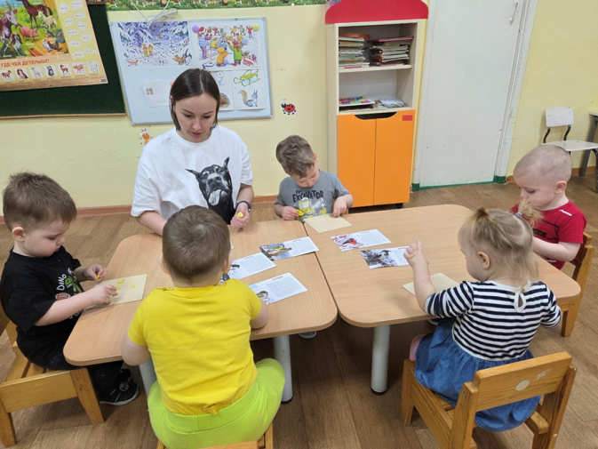
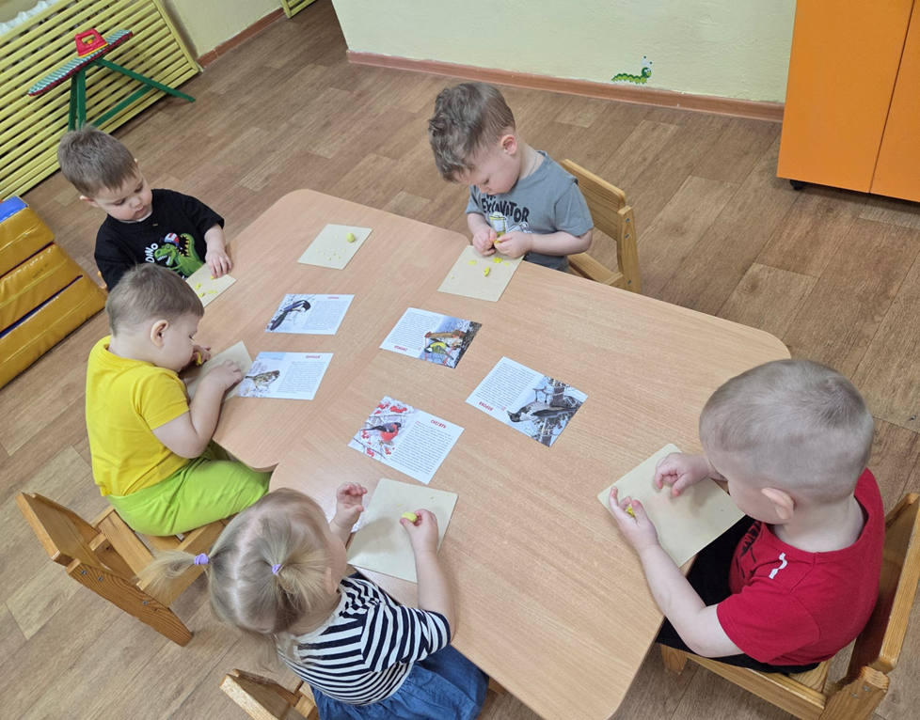

Изготовление кормушки «У синички»

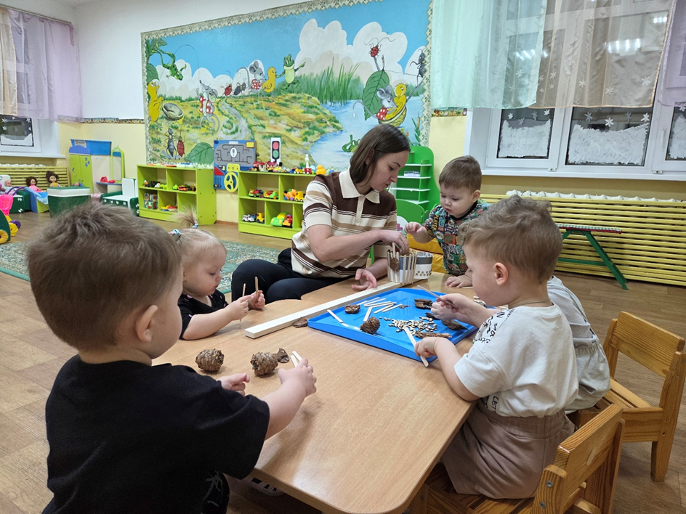

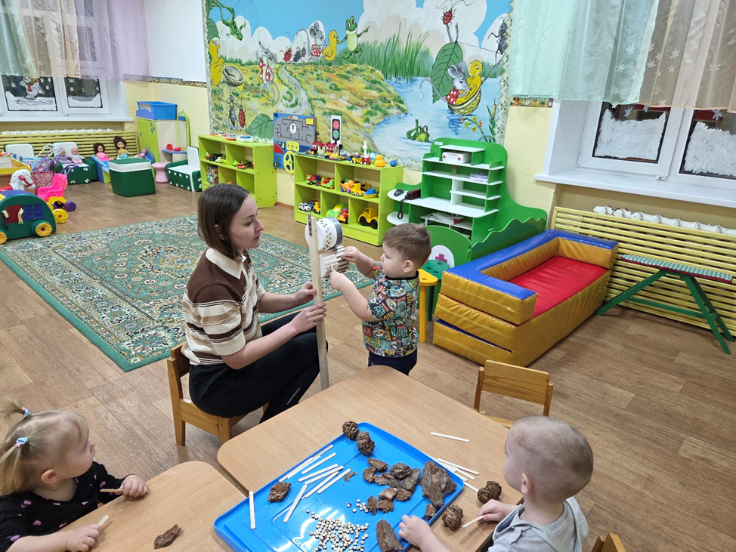

Сюжетно – ролевые игры «Кукла Катя заболела», «Починим стульчик – поможем дедушке»
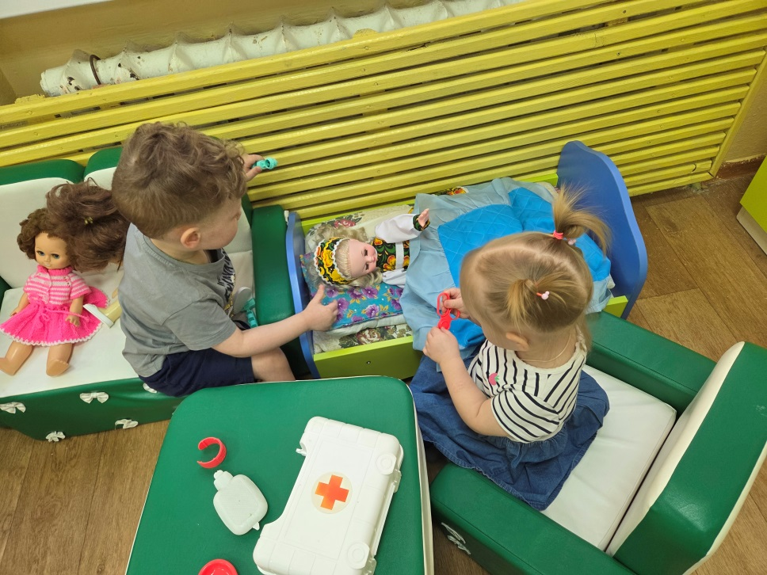

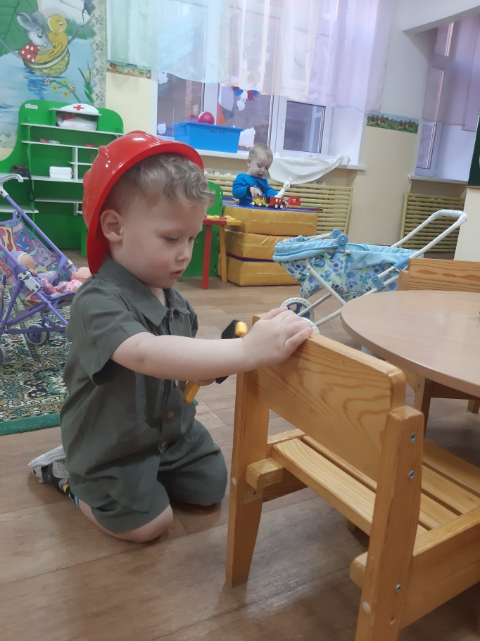

Подобраны книги и народные сказки с яркими, реалистичными иллюстрациями

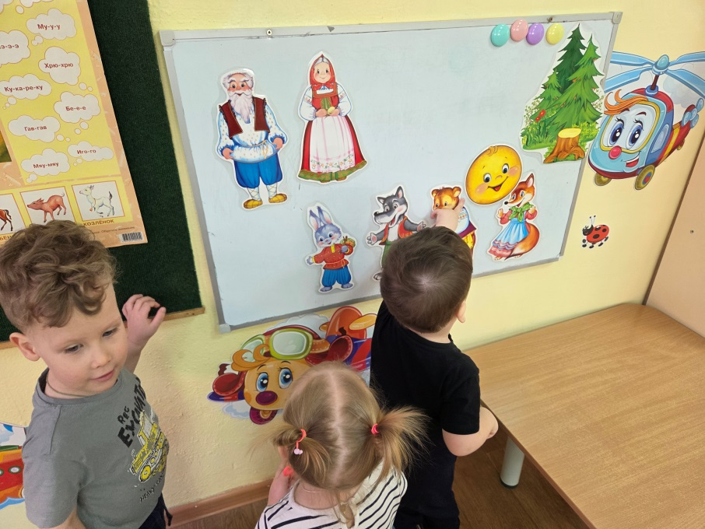

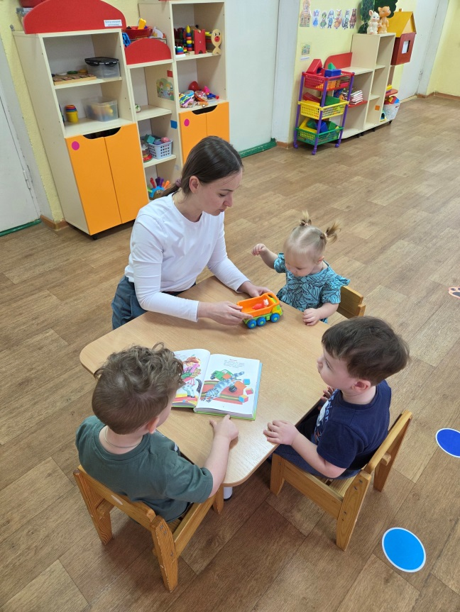

Дидактические куклы – герои в русских народных костюмах

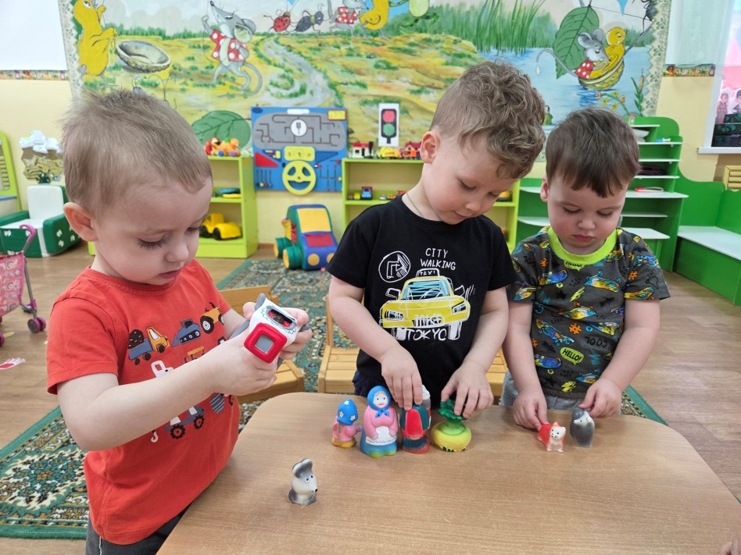

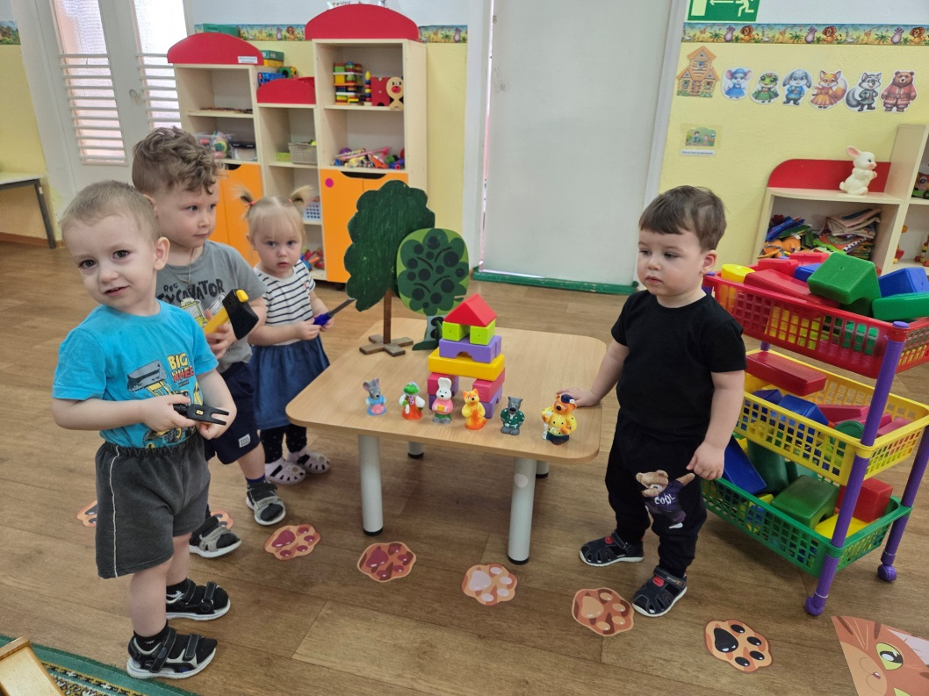

Рассматривание народных игрушек «Дымковские игрушки»

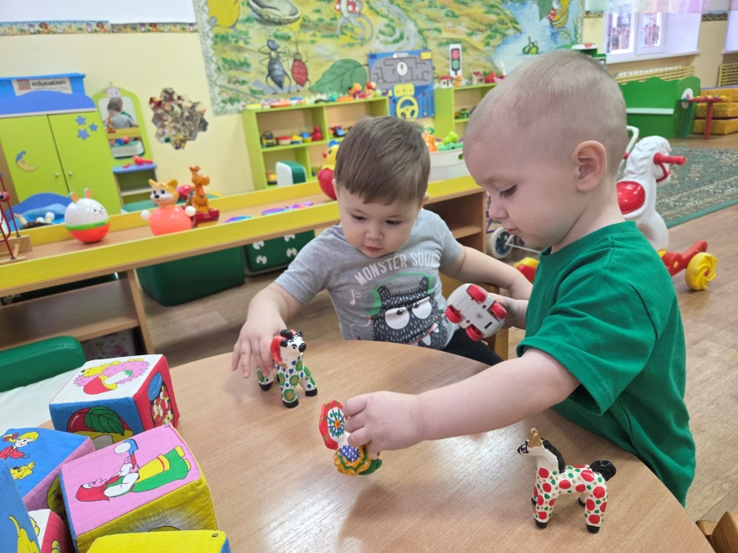

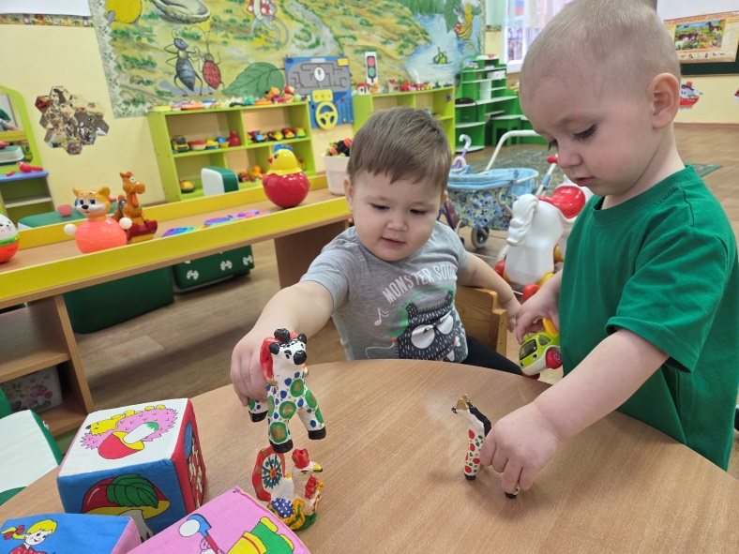

Фотовыставка «Прогулка по родному краю», «Выходной день в родном поселке»

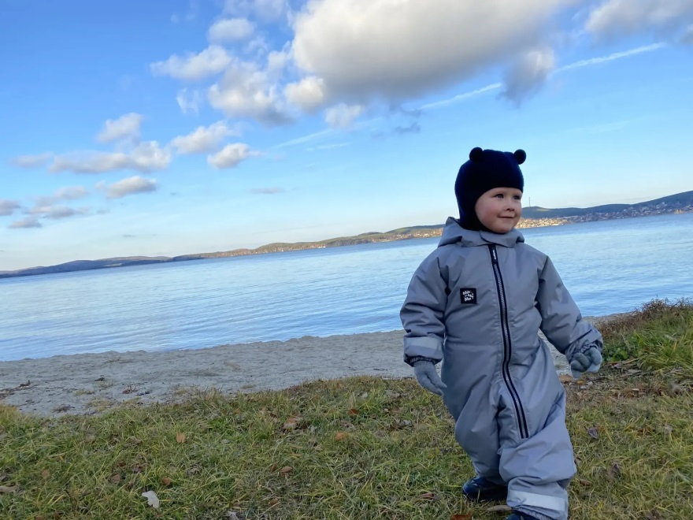

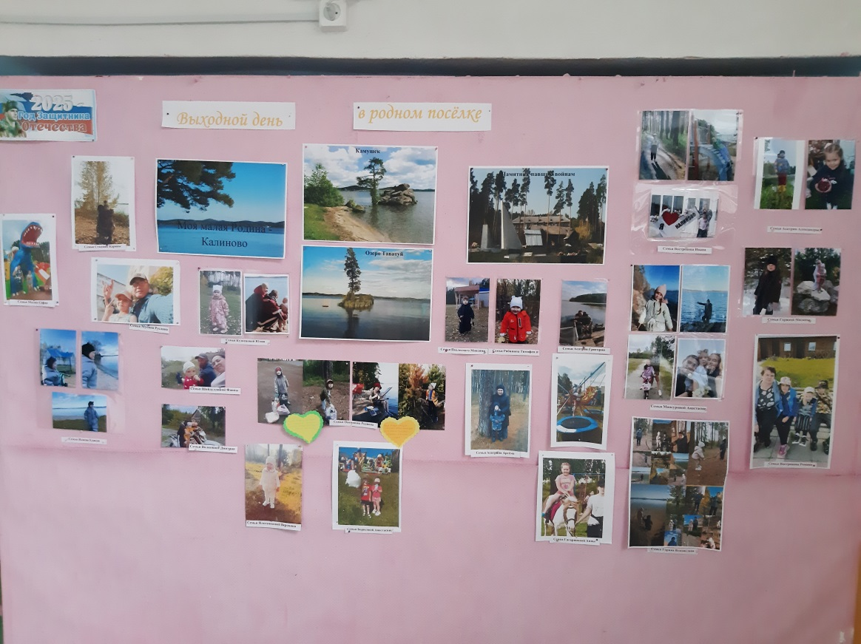

Буклеты для родителей «Каждый ребенок имеет право», «Растим патриота с пеленок»



